通用Mapper
- QBC就是编程式查询
- MBC逆向工程
- 类型处理器
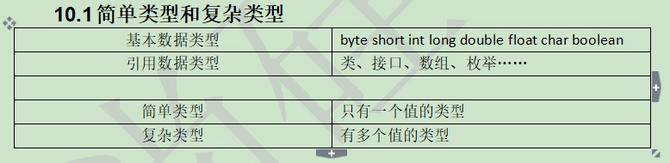
- Identity:数据库主键生成策略
- Catalog和schema都是表名数据库名.catalog优先级高于schema
- warpKeyword
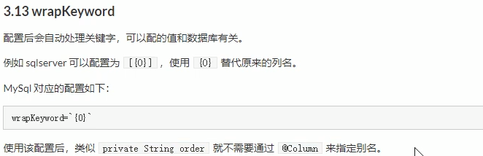
- safeDelete


